«ЭКОboom» облыстық жобаның
ережесі

Облыстық «ЭКОboom» жобасы - жас ұрпақты туған өлкенің табиғи ресурстарына және қоршаған әлемге мұқият қарым-қатынас дәстүрлеріне тәрбиелеу болып табылады.

1. Жалпы ережелер
Бұл ереже «ЭКО boom» облыстық жобасын ұйымдастыру және өткізу тәртібін белгілейді. Жоба экологиялық білім мен дағдыларды қалыптастыру, отансүйгіштікке, олардың жеріне, ауылына, қаласына, өңіріне деген сүйіспеншілігін қалыптастыруға, сондай-ақ өскелең ұрпақ пен Павлодар облысының тұрғындарының арасында экологиялық мәдениетті қалыптастыруға бағытталған.
  - Областық «ЭКО boom» жобасы экологиялық білім, патриоттық рух пен өскелең ұрпақтың белсенді азаматтық ұстанымын қалыптастыру мақсатында өткізіледі.
  - Жоба міндеттері:
- экологиялық білімді дамыту және туған өлкенің табиғатына мұқият қарау;
- балалардың шығармашылық әлеуетін және іздестіру-зерттеу қасиеттерін дамыту;
- шұғыл экологиялық мәселелерді шешуге бағытталған әлеуметтік қызметті ынталандыру.

2. Жобаға қатысушылар
2.1. Жобаға мектеп оқушылары қатыса алады:
- 1 категория: Павлодар облысының 7-10 жастағы білім беру ұйымдарының (мектептер, интернат-үйлер, ТжМБ) тәрбиеленушілері мен оқушылары (1-4 сынып);
- 2 категория: Павлодар облысының 11-14 жастағы білім беру ұйымдарының (мектептер, интернат-үйлер, ТжМБ) оқушылары мен тәрбиеленушілері (5-8 сыныптар);
- 3 категория: Павлодар облысы білім беру ұйымдарының оқушылары мен тәрбиеленушілері (мектептер, интернат-үйлер, ТжМБ) 15-18 жас аралығындағы (9-11 сыныптар);
Оқу орындарының оқушылары жобаның барлық акцияларына қатыса алады.
Қатысу жеке немесе ұжымдық болуы мүмкін.

3. Жобаны ұйымдастыру комитеті
  - Ұйымдастыру комитеті облыстық жобаны ұйымдық-әдістемелік қамтамасыз ету үшін құрылады.
  - Жобаны ұйымдастыру комитеті:
- қазылар алқасының құрамын, сарапшылар тобын анықтайды;
- БАҚ-та Жобаның орындалуы мен нәтижелері туралы ақпаратты жариялайды;
- Өткізудің мерзімін және шарттарын анықтайды

4. Облыстық «ЭКО boom» жобасының акциялары:

- «Күзгі сыйлықтар» акциясы

«Жай ғана білу – аздық етеді,
білімді пайдалана білу керек».
Гете
Өту мерзімі: 1 қыркүйек – 15 қазан 2022ж.
Қатысушылар: Павлодар облысының білім беру ұйымдарының (мектеп, интернат-үйлер) 1-4 сынып оқушылары және тәрбиеленушілері/ ата-аналар.
Акция мақсаты: Қалдық материалдың түпнұсқалық дизайнында өсімдік тұқымдарының әртүрлі коллекциясын жасау. Жемістер мен тұқымдардың әртүрлілігі туралы білімді дамыту, табиғатқа ұқыпты қарауға тәрбиелеу.
Көбінесе балалар бізден дайын материалды күтеді, бірақ егер сіз оларды тәуелсіз жұмысқа тартсаңыз (мысалы, осы акцияда - жинау, коллекциялау), онда сіз оларға қоршаған ортаға мұқият қарау дағдылары мен дағдыларын енгізе аласыз. Сонымен қатар, бұл балаларды гаджеттердің виртуалды әлемінен алшақтатудың бір тәсілі және оларды виртуалды әлемнен нақты әлемге өткізу.
Акция барысы:
- 1-30 қыркүйек. Әртүрлі өсімдіктердің тұқымдарды жинау. Бұл науқан тұқым жинаудан, коллаж/қораптар/банкалар/тұқымдары бар фото жиектемелер дайындаудан, өсімдіктер атауының қолтаңбасынан, жемістердің бейнесінен тұрады (бала жемістің суретін сала алады). Әртүрлілікке ұмтылу керек, әртүрлі өсімдік түрлерінің мүмкіндігінше тұқымын табу керек.
- Қалдық материалдың түпнұсқалық дизайнында өсімдік тұқымдарының әртүрлі коллекциясын жасау. Жемістер мен тұқымдардың алуан түрлілігі туралы білімді дамыту, ұқыпты қарауға тәрбиелеу.
- 1 қыркүйектен 15 қазанға дейін акция қатысушылары Instagram-да коллекцияны құру процесінің фотосуретін, соңғы нәтижесін жариялауы керек. Жарияланымның астында мектептің атын, сыныбын, оқушының аты-жөнін, #ЭКОboomПавлодар2022 хэштегімен тегін Instagram қосымшасында жариялауы керек.
- 2022 жылдың 15 қазанынан кешіктірмей мониторинг үшін акция есебі (қатысушылар саны) мен фотосуреттерді eco-boompavlodar@mail.ru эл. поштасына жіберу қажет. Есебінде мектептің атауы, акцияға қатысушылар саны және жарияланымдарға сілтемелер көрсетілген ақпаратты, жауапты педагогтың байланыс телефонын жазу қажет.

Есеп нысаны
«ЭКОboom» облыстық жобасы

«Күзгі сыйлықтар» акциясы
№ | Қала, аудан | Мектеп | Қатысқан оқушылар саны | #ЭКО boomПавлодар2022 хэштегімен тегін Instagram қосымшасында жариялану ссылкасы

Жауапты маманның аты-жөні, тегі, телефон нөмірі

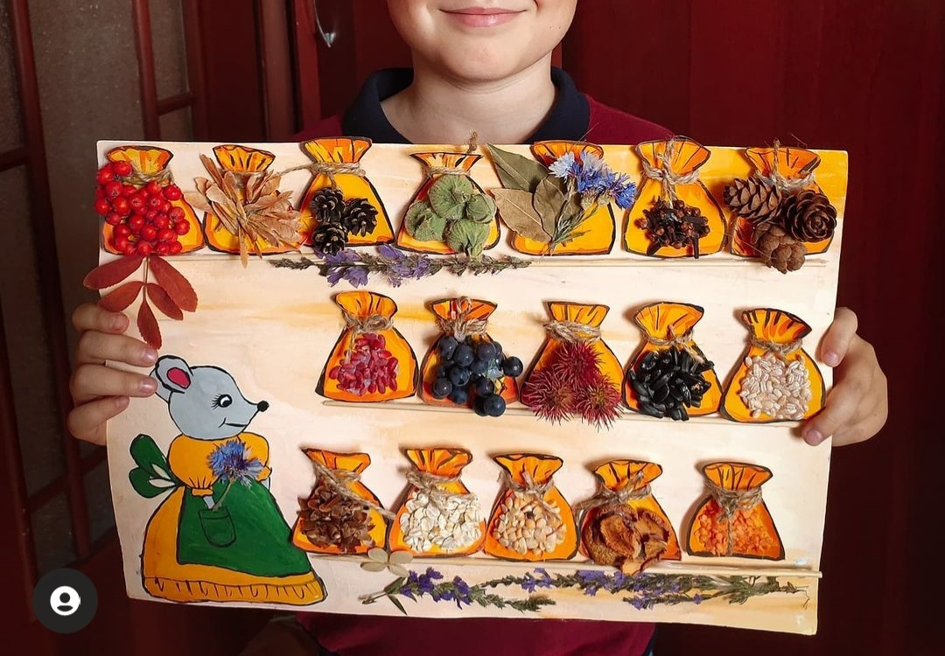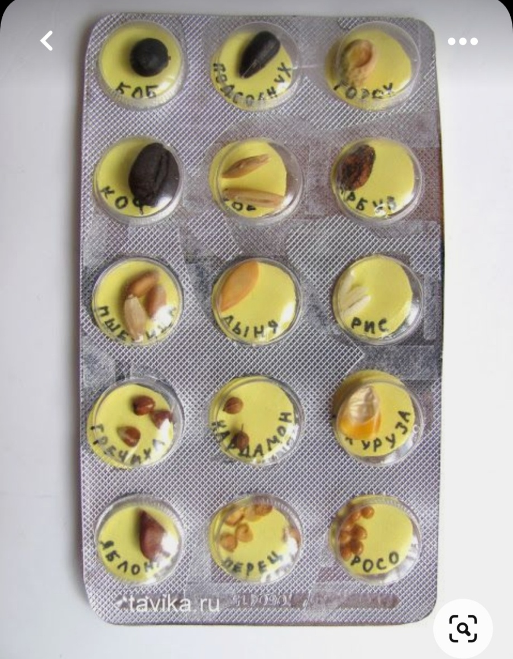

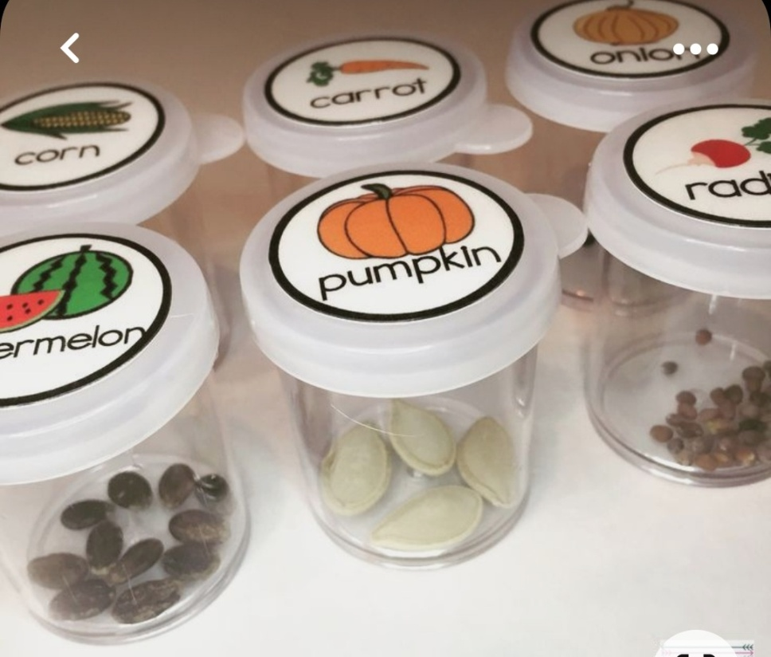

- «Қолданылған батареяларды және ПВХ өнімдерін жою» акциясы

«Айт маған - мен ұмытамын, көрсет маған - мен есімде сақтаймын,
бұны істеуге бер - мен түсінемін»
(Конфуций)
Өту мерзімі: 03.10.2022 - 10.10.2022
2022-2023 оқу жылы ішінде пайдаланылған батарейкаларды жинау.
Қатысушылар: Павлодар облысының білім беру ұйымдарының (мектеп, интернат-үйлер) 1-11 сынып оқушылары және тәрбиеленушілері
Акция мақсаты: Қолданылған батареяларды және ПВХ өнімдерін ұтымды пайдалану үрдісін көрсету, зиянды қалдықтарды (батареялар мен ПВХ өнімдерін) қоқысқа дұрыс тастамау арқылы табиғатқа және адамдардың денсаулығына келтірілген зиянды азайту, сондай-ақ әлеуметтік Интернет желінің көмегімен қолданылған батареяларды және ПВХ өнімдерін жағудың немесе олардың табиғатқа шығарылуының салдары туралы ақпараттық-білім беру жұмыстарын жүргізу. Қауіпті тұрмыстық қалдықтарды жоюға және қайта өңдеуге білім мен дағдыларды дамыту.
Ақпарат: қоқысқа лақтырылған бір саусақ батареясы, шамамен 20 шаршы метр жерді ауыр металдармен ластайды. Батареяларда арнайы белгі бар, яғни: «Қоқысқа тастамаңыз, оны арнайы қоқысқа тастау қажет». Және батареяда бұл белгі бекер емес! Батареяларды тастағаннан кейін металл жабыны жойылып, ауыр металдар топыраққа және жерасты суларына түседі.
Жерасты суларынан бұл металлдар өзендер мен көлдерге немесе ауыз сумен жабдықтау үшін пайдаланылатын артезиан суларына түсе алады. Ең қауіпті металдардың бірі, сынап, адам ағзасына түсуі мүмкін.
Ақпарат: ПВХ – бұл поливинилхлорид, синтетикалық термопластикалық полярлық полимер, полимерлеу нәтижесінде алынған винилхлорид. Поливинилхлоридтен (ПВХ) жасалған затты күйдірген кезде, фосген газы шығарылатыны Бірінші дүниежүзілік соғыс уақытынан бастап жауынгерлік уландырғыш зат ретінде белгілі. ПВХ өртеген кезде диоксиндер пайда болады - денеден шығарылмайтын ең улы заттар. Табиғи маталардан жасалған бұйымдар топырақта 2-3 жылда, қағаздан жасалған пакет - 1 айда бөлшектенеді, ең ұзақ ыдырайтын пластикалық бөтелкелер, полиэтилен пленкасы және басқа да ПВХ өнімдері - 100-ден 400 жылға дейін.

Акция барысы:
03.10.2022 - 07.10.2022 ж. әрбір 1-11 сынып оқушысына қолданылған батареяны және пластикалық бөтелкені, немесе құрамында пластиктен тұратын басқа заттарды мектепке әкелу тапсырмасы беріледі.
Егер ауылда жеке қоқыс жинауға арнайы контейнерлер орнатылмаған болса, онда мектепте қолданылған батареяларға және жеке пластмассадан жасалған бұйымдарды жинау үшін арнайы бак (немесе бакқа ұқсас) орнатылған. Акцияның барлық қатысушылары бір мезгілде (10.10.2021ж.), үйден алып келген батареяларды және пластмасса бұйымдарын мектепте арнайы бакқа тастайды, сонымен қатар мұғалім оларға қолданылған батареялардың және пластмасса бұйымдарының зияны және қоршаған орта үшін осындай әрекеттердің маңыздылығын түсіндіреді. Батареялар мен ПВХ өнімдерін жинағаннан кейін, контейнерлердің ішіндегісін батареялар мен пластмасса бұйымдарын қабылдау пунктіне немесе қалаға - көшелерде орнатылған арнайы контейнерге шығару және тапсыруды мектеп ұйымдастырады. Акцияның егжей-тегжейлі сипаттамасы мен фотосуреттер, оның қатысушыларымен бірге #ЭКОboomПавлодар2022 хэштегімен тегін Instagram қосымшасында жарияланады. Фотосуреттердің саны - 1-5.
Есеп. 11.10.2021-15.10.2021ж. мониторинг үшін акция есебі (қатысушылар саны) мен фотосуреттерді eco-boompavlodar@mail.ru эл. поштасына жіберу қажет.

Есеп нысаны

«ЭКОboom» облыстық жобасы
«Қолданылған батареяларды және ПВХ өнімдерін жою» акциясы
№ | Қала, аудан | Мектеп | Қатысқан оқушылар саны | #ЭКО boomПавлодар2022 хэштегімен тегін Instagram қосымшасында жариялану ссылкасы

Жауапты маманның аты-жөні, тегі, телефон нөмірі

- «Эко-Даму» акциясы

Өткізу мерзімі: 14 қараша-20 желтоқсан 2022ж.
Қатысушылар: Павлодар облысының білім беру ұйымдарының (мектеп, интернат-үйлер) 5-11 сынып оқушылары және ата-аналарымен берлесіп.
Мақсаты: Қалдық материалдарды екінші рет пайдалану арқылы экологиялық мәдениетті, экологиялық сананы қалыптастыру.
Акция барысы:

Акция қалдық материалдардан ойыншықтар мен ойындар жасау болып табылады. Ойыншықтар ойлауды, қолдың моторикасын және т. б. дамытуы керек. Ойыншықтарды картоннан, пластиктен және басқа да қажет емес материалдардан жасауға болады.
5-11 сынып оқушылары оқу ойыншықтары мен ойындарды лақтыратын (бросовый), қалдық материалдан жасайды және оларды өз орталарында мектеп жасына дейінгі балаларға, балабақшаларға, сәбилер үйлеріне немесе балалар үйлеріне сыйлайды.
2022 жылғы 14 қарашадан 20 желтоқсанға дейін акцияға қатысушылар Instagram-да ойыншықтарды/ойындарды жасау процесін, нәтижені (ойыншық және оны сәбиге сыйға тарту сәті) жариялайды. Жариялауда мектептің атауын, сынып, аты-жөнін жазады. Жарияланымның астында хэштег #ЭКОboomПавлодар2022 хэштегін көрсетіңіз. Негізгі шарттардың бірі-барлық фотосуреттер интернеттен жүктелмеген, авторлық болуы керек. Ойыншықтар балалар үшін қауіпсіз болуы керек, ұсақ заттар болмауы керек, өткір беттерді кесіп тастауы керек, барлық бөлшектер жақсы бекітіліп, эстетикалық көрініске ие болуы керек. Жобаның осы ережесінің соңғы беттерінде қалдық материалдардан жасалған ойыншықтардың мысалдары келтірілген.
Есеп тапсыру. Акцияға қатысу туралы есепті 20 желтоқсаннан кешіктірмей есеп нысаны бойынша eco-boompavlodar@mail.ru электрондық пошта мекенжайына жіберу қажет.
Есеп нысаны
«ЭКОboom» облыстық жобасы
«Эко-Даму» акциясы
№ | Қала, аудан | Мектеп | Қатысқан оқушылар саны | #ЭКО boomПавлодар2022 хэштегімен тегін Instagram қосымшасында жариялану ссылкасы

Жасалған ойындар мен ойыншықтардың саны__________
Жауапты маманның аты-жөні, тегі, телефон нөмірі____________

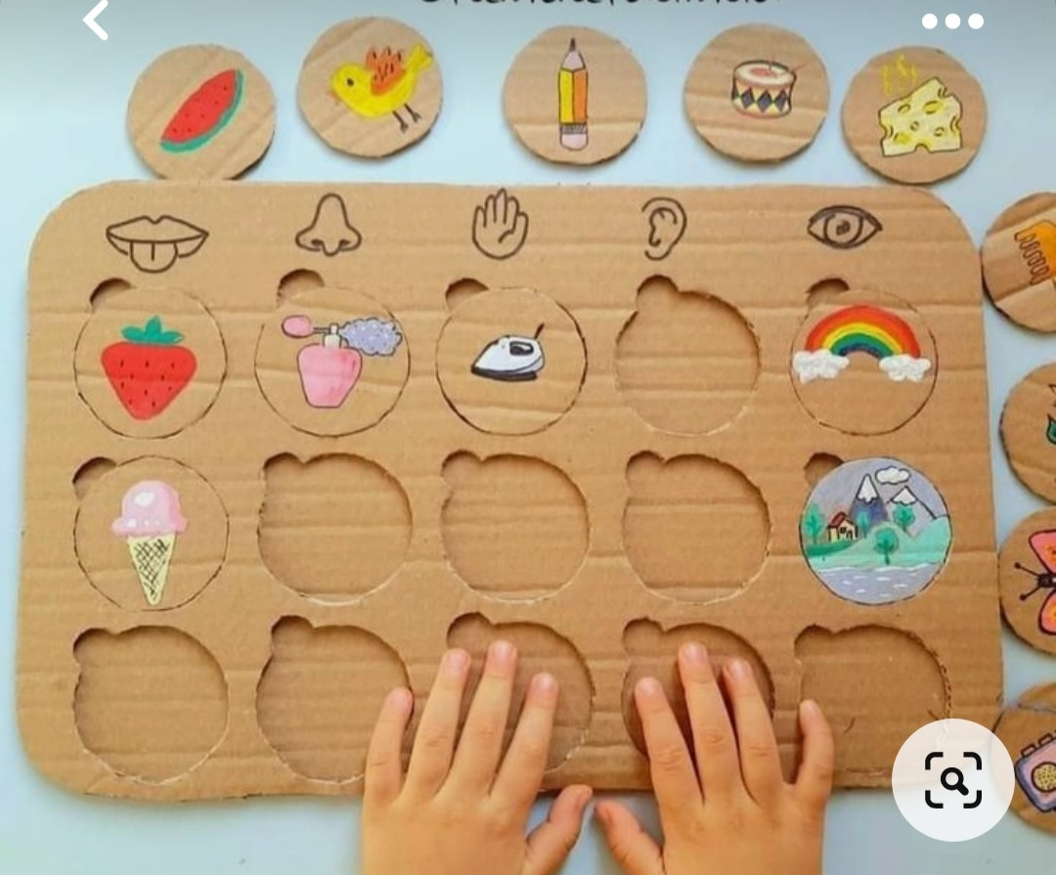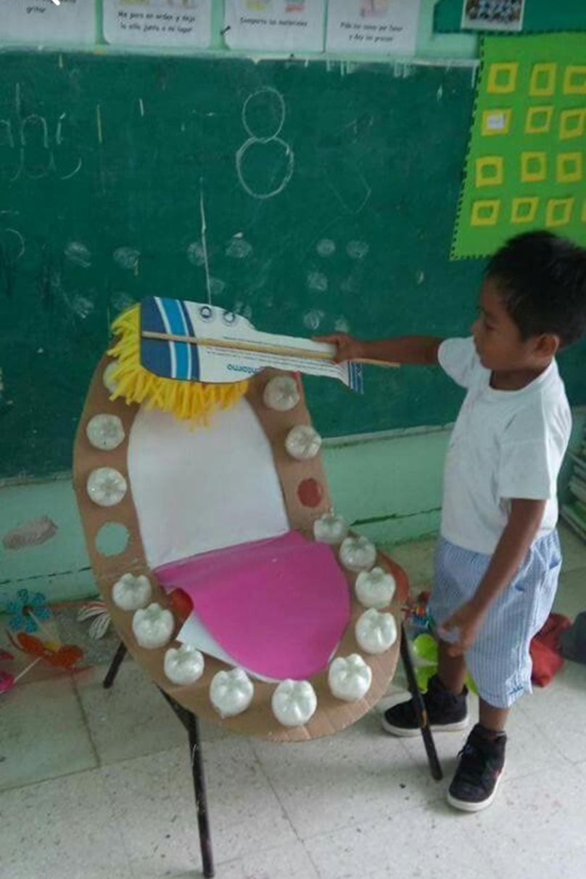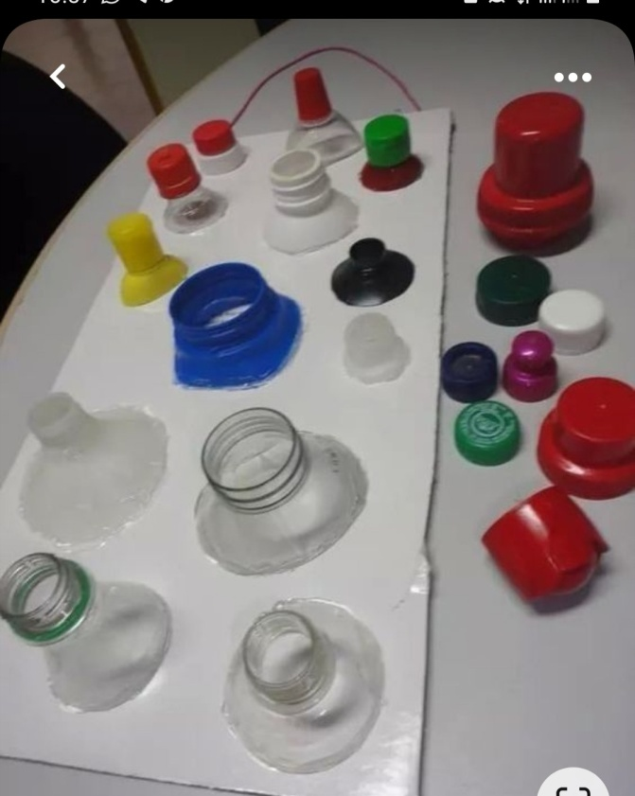

- «Құстарға арналған кафе» экологиялық акциясы

Өткізу мерзімі: басталуы - 2022 жылғы 1 желтоқсан, аяқталуы - 2023 жылғы 27 ақпан.

Қатысушылар: Павлодар облысының білім беру ұйымдарының (мектеп, интернат-үйлер) 1 - 11 сынып оқушылары және тәрбиеленушілері.

Акция барысы:
- Акция қараторғай үйшіктерін, құстар үшін астау дайындау және ілінуді көздейді. Бұл акция табиғатқа деген сүйіспеншілікті, құстарға мұқият және қамқорлықпен қарауды, сондай-ақ осы мәселеге қоғамның назарын аударуды мақсат етеді. Үш қысқы ай ішінде астауды азықпен үздіксіз толтыру үшін әрбір класс үшін жұмыс кестесі бекітіледі.
- Өткізілген акцияның сипаттамасымен фотосуреттерді оның қатысушыларымен бірге #ЭКОboomПавлодар2022 хэштегімен тегін Instagram қосымшасында орналастырылады. Өткізілген іс-шаралардың мониторингі парақшаларды белсенді қарау және автордың жарияланымын белгілеуді ескере отырып жүзеге асырылады. Фотосуреттердің саны - 1-5.
- Есеп. 27 ақпанға дейін мониторинг үшін акция есебі (қатысушылар саны) мен фотосуреттерді eco-boompavlodar@mail.ru эл. поштасына жіберу қажет.
Есеп нысаны
«ЭКОboom» облыстық жобасы
«Құстарға арналған кафе» экологиялық акциясы
№ | Қала, аудан | Мектеп | Қатысқан оқушылар саны | #ЭКО boomПавлодар2022 хэштегімен тегін Instagram қосымшасында жариялану ссылкасы
Жауапты маманның аты-жөні, тегі, телефон нөмірі ______________

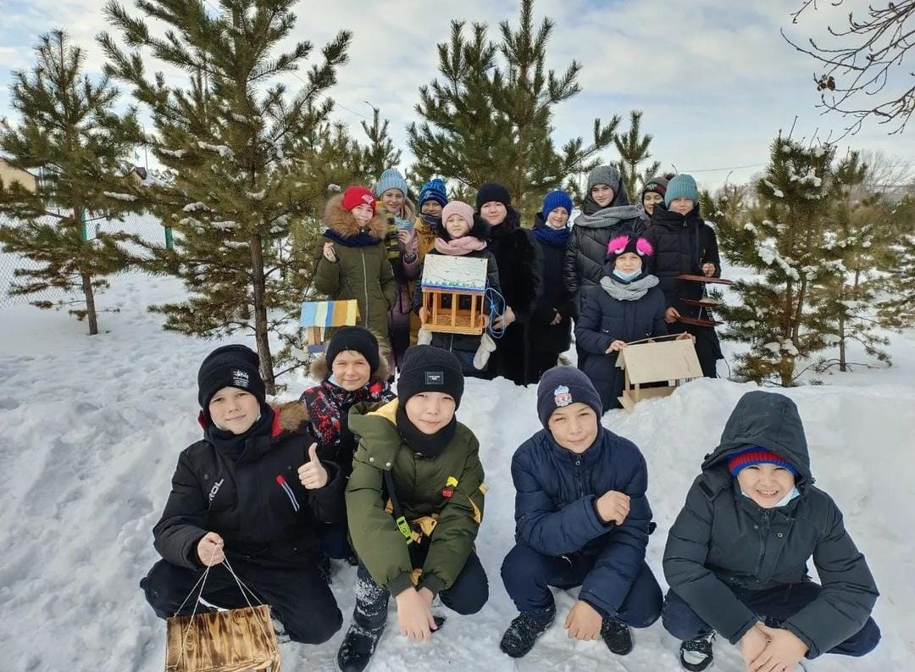
- «Жақсылық жаса» пластикалық қалпақшаларды жинау акциясы

Өткізу мерзімі: 2022 жылғы 1 қыркүйектен - 2023 жылғы 17 сәуірге дейін.
Қатысушылар: Павлодар облысының білім беру ұйымдарының (мектеп, интернат-үйлер, ТжМБ) 1-11 сынып оқушылары және тәрбиеленушілері.
Акцияның мақсаты: Экологиялық мәдениет деңгейін көтеру, өсіп келе жатқан ұрпақтың ортасында өзінің әлеуметтік маңыздылығын, қайырымдылық сезімін қалыптастыр.

Акция барысы:
Қажет: қақпақшаларды жинау, оқушылар сарайы арқылы қабылдау пунктіне тапсыру, Түскен қаражатты ауыр науқас балалар мен көмекке мұқтаж басқа адамдарға бағыттау.
Әр адам көмектесе алады, сонымен бірге қаржылық шығындар жоқ.
Түскен ақша қайырымдылыққа кетеді. Неліктен мұндай қалдықтар түрі? Себебі, қақпақшалар өте шағын болғандықтан, оларды, мысалы, бес литрлік пластмасса бөтелкелерде, қапшықтарда сақталуы мүмкін, олар толтырылған кезде мектепке тапсыру сондай-ақ мектептерде әр сыныпта қақпақтарды жинау үшін контейнер немесе бес литрлік пластикалық бөтелке орнату қажет. Мектеп әкімшілігі жинақталған қақпақтар үшін сақтау бөлмесін ұйымдастырады.
Мектеп 2023 жылдың 19-шы сәуірінде жиналған материалды М.М.Катаев атындағы Оқушылар сарайына тапсырады (Мекенжайы: Павлодар қаласы, Мәшһүр Жүсіп көшесі, 27). Келесі нөміріне 8 (7182) 328502 алдын-ала хабарласу қажет.
Кез келген қақпақтар жарайды: сүт, шырын, май, «киндер-сюрприз» орамасы, тіс пастасы, шампунь және т.б., ең бастысы, пластик болуы тиіс. Жақсылықты бөлісу - қиын емес. Адамның өзі акцияға қатысудан ештеңе жоғалтпайды, өйткені алдында қақпақтар қоқыс жинағына жіберілді, тіпті біреуін тапсырса да, ол жалпы игілікке үлес қосады.
Өткізілген акцияның сипаттамасымен фотосуреттерді оның қатысушыларымен бірге #ЭКОboomПавлодар2022 хэштегімен тегін Instagram қосымшасында орналастырылады. Фотосуреттердің саны - 1-5.
Есеп. 17.04.2023 мониторинг үшін акция есебі eco-boompavlodar@mail.ru эл. поштасына жіберу қажет.
Есеп нысаны
«ЭКОboom» облыстық жобасы
«Жақсылық жаса» акциясы
№ | Қала, аудан | Мектеп | Қатысқан оқушылар саны | Жиналған қақпақтар дың саны | #ЭКО boomПавлодар2022 хэштегімен тегін Instagram қосымшасында жариялану ссылкасы
1
Жауапты маманның аты-жөні, тегі, телефон нөмірі_________________________

- «Табиғи дәрумендер» акциясы - үйде микрожасылкөк (микрозелень) өсіру.

Өткізу мерзімі: 2023ж. 12 наурыз - 12 сәуір
Қатысушылар: Павлодар облысының білім беру ұйымдарының (мектеп, интернат-үйлер, ТжМБ) 1-11 сынып оқушылары және тәрбиеленушілері.
Мақсаты: Дұрыс тамақтануды насихаттау.

Акция барысы:
- 1-11 сынып оқушылары микрожасылкөкті өсіреді, Instagram-да өсімдіктерді өздігінен өсіру және күту суреттерін, нақты (интернеттен жүктелмеген) тағамдардың суреттерін, микрожасылкөкті қолдана отырып, тағамдарды дайындауға арналған рецепттерді жариялайды. Жарияланымның астында мектептің атауы, сынып, оқушының аты-жөнінің жазу қажет. Жарияланымның астында #ЭкоboomПавлодар2022 хэштегін көрсету керек.
- 12.04.2023 мониторинг үшін акция есебі eco-boompavlodar@mail.ru эл. поштасына жіберу қажет.
- үйде микрожасылкөк өсіру туралы сілтеме https://www.youtube.com/watch?v=i3TlTKwVfiE

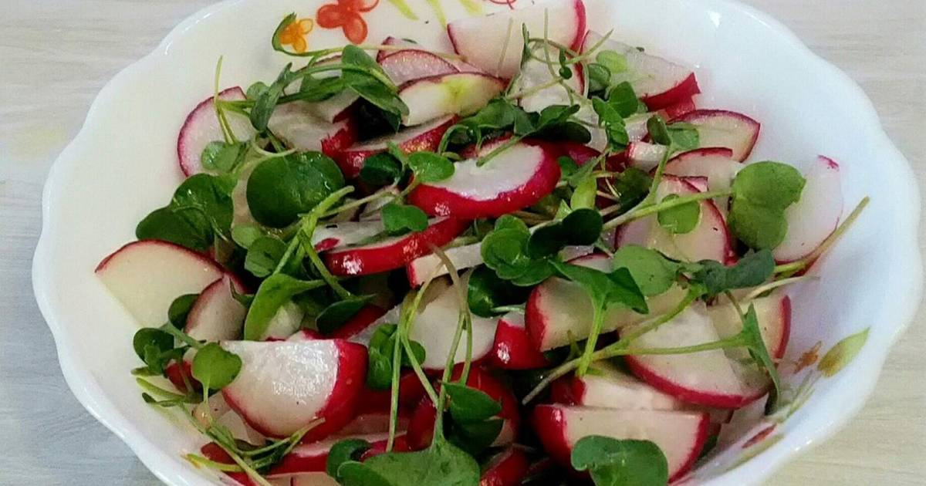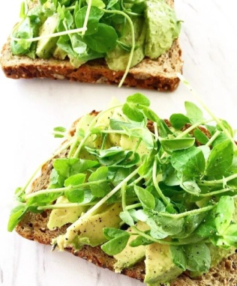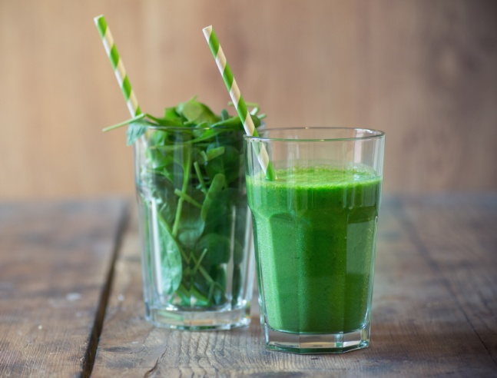

Есеп нысаны

«ЭКОboom» облыстық жобасы
«Табиғи дәрумендер» акциясы
№ | Қала, аудан | Мектеп | Қатысқан оқушылар саны | #ЭКО boomПавлодар2022 хэштегімен тегін Instagram қосымшасында жариялану ссылкасы
Жауапты маманның аты-жөні, тегі, телефон нөмірі________________

5. Жобаны қорытындылау

Барлық акциялар бойынша (әрбір акцияға талапта көрсетілген күнде) мониторинг үшін акция есебі eco-boompavlodar@mail.ru эл. поштасына жіберу қажет. Және фотосуреттерді #ЭКОboomПавлодар2022 хэштегімен тегін Instagram қосымшасында орналастыру қажет.

Есеп нысаны (әр бір акция бойынша жеке)

«ЭКОboom» облыстық жобасы

Акция атауы _________________
№ | Қала, аудан | Мектеп | Қатысқан сыныптар | Қатысқан оқушылар саны | #ЭКО boomПавлодар202ә хэштегімен тегін Instagram қосымшасында жариялану ссылкасы

Жауапты маманның аты-жөні, тегі, телефон нөмірі

Жобаға қатысуға сәттілік пен табыс тілейміз!

